**A INCIDÊNCIA DA DOENÇA DENGUE NO ESTADO DE GOIÁS NO PERÍODO DE 2018 A 2024: UM ESTUDO EPIDEMIOLÓGICO**

Andrade, Mariana Prince Junqueira de¹

Pereira, Carolina Alves²

Bandeira, Carolina Valerio³

Souza, Sandy Cristine Lemes de⁴

Reis, Victória Muriel de Sousa⁵

Matos, Carolline Patan de⁶

**RESUMO:** **Introdução:** A dengue é uma enfermidade sistêmica, possui um caráter agudo e tem como principal vetor a fêmea do mosquito Aedes aegypti. Os sinais e sintomas típicos têm duração máxima de duas semanas e incluem febre alta, dor retro-orbitária, cefaleia, mialgia. Os últimos anos foram marcados por impactos nos fenômenos climáticos, levando a um aumento no número de casos suspeitos de dengue. **Objetivo:** Tendo em vista o importante perfil epidemiológico da dengue no Brasil, o presente estudo tem como objetivo evidenciar os dados epidemiológicos dessa patologia no estado de Goiás, entre os anos de 2018 a 2024. **Metodologia:** Trata-se de um estudo epidemiológico e descritivo com base em dados secundários, consultados no Departamento de Informática do Sistema Único de Saúde (DATASUS), em conjunto às Informações de Saúde (TABNET) na aba “Epidemiológicas e Morbidade”, na subcategoria “[Doenças e Agravos de Notificação – 2007 em diante (SINAN)](https://datasus.saude.gov.br/acesso-a-informacao/doencas-e-agravos-de-notificacao-de-2007-em-diante-sinan/)”, abrangendo o estado de Goiás, no período entre 2018 a 2024. **Resultados:** Ao analisar os casos confirmados entre os anos de 2018 a 2024, foram confirmados 943.226 casos de dengue no estado de Goiás. O ano de 2024 apresentou maior incidência, com um total de 323.554 casos. Foi possível observar uma alta curva de casos nos meses de março, abril e maio. A maioria dos casos foi confirmado pelo critério clínico-epidemiológico, totalizando 564.249. Um elevado número de pacientes evoluiu para cura, representando 812.469 casos, e foram registrados 864 casos de óbitos pelo agravo notificado. Foi possível observar maior incidência de casos no sexo feminino, que representou 54,95%. Dentre essas, ocorreu hospitalização em 24.849 das pacientes. Nos homens, em 20.144 ocorreu hospitalização. **Conclusão:** Para enfrentar os desafios impostos pela dengue, é essencial que as políticas de saúde pública adotem uma abordagem integrada que combine controle do vetor, monitoramento climático e educação comunitária.

**Palavras-Chave:** Dengue; Epidemiologia; Notificação Compulsória.

**Área temática:** Saúde

**E-mail do autor principal:** [marianapjandrade@gmail.com](mailto:marianapjandrade@gmail.com)

1. Acadêmico de Medicina da Universidade de Rio Verde, Goianésia, Goiás, [marianapjandrade@gmail.com](mailto:marianapjandrade@gmail.com)

2. Acadêmico de Medicina da Universidade de Rio Verde, Goianésia, Goiás, [carolinalvespereira@outlook.com](mailto:carolinalvespereira@outlook.com)

3. Acadêmico de Medicina da Universidade de Rio Verde, Goianésia, Goiás, [carolina.valerio.bandeira@gmail.com](mailto:carolina.valerio.bandeira@gmail.com)

4. Acadêmico de Medicina da Universidade de Rio Verde, Goianésia, Goiás, [sandycristine0506@gmail.com](mailto:sandycristine0506@gmail.com)

5. Acadêmico de Medicina da Universidade de Rio Verde, Goianésia, Goiás, [vic.muriel17@gmail.com](mailto:vic.muriel17@gmail.com)

6. Médica pela Faculdade Morgana Potrich, Mineiros, Goiás, [carolpatan@gmail.com](mailto:carolpatan@gmail.com)

**INTRODUÇÃO:**

A dengue é uma enfermidade sistêmica, possui um caráter agudo e dinâmico e pode apresentar vários sinais e sintomas, sendo que certos pacientes correm o risco de evoluir para as formas graves da doença (Ministério da Saúde, 2024). Essa patologia tem como principal vetor a fêmea do mosquito Aedes aegypti, que possui condições de vida favoráveis em climas tropicais e subtropicais (Nascimento et al, 2015).

Os sinais e sintomas típicos da dengue têm duração máxima de duas semanas, embora em certos casos os pacientes relataram que o quadro clínico persistiu por mais tempo (Teixeira et al, 2010). A infecção provocada pelo vírus pode desencadear diversas manifestações clínicas ou ser assintomática. Dentre as principais evidências relatadas estão febre alta, dor retro-orbitária, cefaleia, mialgia, prostração, artralgia, anorexia, náuseas e vômitos (Dias et al, 2010).

O vírus causador da dengue é envelopado e composto por uma fita simples de RNA. Atualmente são identificados os tipos virais DENV-1, DENV-2, DENV-3 e DENV-4, diferenciados de acordo com a característica do material genético e das respostas imunológicas que causam nos hospedeiros (Ministério da Saúde, 2009).

A doença é relatada há diversos anos, entretanto, apenas nos anos 80 a primeira epidemia foi documentada com base em critérios clínicos e laboratoriais no estado de Roraima. Desde então, a dengue tem se espalhado por várias regiões (Ministério da Saúde, 2009). Nos últimos anos, a doença tornou-se ainda mais comum e é considerada um problema devido ao grande aumento no número de casos (Dias et al, 2010).

O número de hospitalizações e as complicações relacionadas à dengue estão em alta na atualidade. Isso pode ser explicado por vários fatores, dentre eles o difícil controle do mosquito, o aumento no número de habitantes e as aglomerações em regiões que são mais favoráveis à proliferação viral (Nascimento et al, 2015). Os últimos anos foram marcados por vários impactos nos fenômenos climáticos, o que acabou ocasionando mudanças nos padrões de chuvas e na temperatura de diversos países, sobretudo no continente americano, levando a um aumento no número de casos suspeitos de dengue (Ministério da Saúde, 2024).

Algumas pessoas contaminadas pelo vírus da dengue podem evoluir para a fase crítica e apresentar formas severas da enfermidade (Ministério da Saúde, 2024). As complicações da doença são muitas e dentre elas as relacionadas ao Sistema Nervoso Central são as mais graves, sendo que as alterações encontradas nos indivíduos têm relação com a infecção sistêmica causada pelo vírus. Dentre as principais complicações estão a encefalopatia e o acidente vascular cerebral (Leite et al, 2024).

Tendo em vista o importante perfil epidemiológico da dengue no Brasil, sobretudo em regiões com climas favoráveis ao desenvolvimento do vírus e o aumento no número de hospitalizações, é necessário analisar com mais clareza os casos de dengue nas regiões de maior risco, dentre elas os estados da região centro oeste. Dessa forma, o presente estudo tem como objetivo evidenciar os dados epidemiológicos dessa patologia no estado de Goiás, entre os anos de 2018 a 2024.

**METODOLOGIA:**

O presente estudo trata-se de um estudo epidemiológico e descritivo com base em dados secundários, consultados no Departamento de Informática do Sistema Único de Saúde (DATASUS), em conjunto às Informações de Saúde (TABNET) abrangendo o estado de Goiás, no período entre 2018 a 2024. A coleta de dados foi realizada em setembro de 2024.

No DATASUS, seguiu-se os passos: Informações de Saúde (TABNET); Epidemiológicos e Morbidade; [Doenças e Agravos de Notificação – 2007 em diante (SINAN)](https://datasus.saude.gov.br/acesso-a-informacao/doencas-e-agravos-de-notificacao-de-2007-em-diante-sinan/); Dengue de 2014 em diante; Abrangência geográfica – Goiás. Foram avaliadas as variáveis ano de notificação, mês de notificação, critério de confirmação, evolução, sexo e ocorreu hospitalização, sendo os dados utilizados em sua totalidade.

**RESULTADOS E DISCUSSÃO:**

Foi realizada coleta de dados no sistema de informações DATASUS, buscando casos notificados de dengue, e foram disponibilizados dados epidemiológicos até o presente ano (2024). Ao analisar os casos confirmados entre os anos de 2018 a 2024, foram confirmados 943.226 casos de dengue no estado de Goiás. O ano de 2024 apresentou maior incidência, com um total de 323.554 casos (DATASUS, 2024).

A dengue é uma doença de notificação compulsória, devendo todo caso suspeito ou confirmado ser notificado ao Serviço de Vigilância Epidemiológica (Ministério da Saúde, 2024). É uma doença que pode causar febre aguda, e que tem manifestações variadas, desde formas mais simples e assintomáticas até quadros graves e hemorrágicos, podendo levar à morte (Paes et al, 1999).

Pode-se observar um aumento de 252.338 casos notificados do ano de 2023 para 2024. Isso se deve ao fato de uma melhor regularidade de notificação da doença, desde a suspeita até os casos confirmados (Florenzano et. al, 2024).

Gráfico 1: Casos prováveis de dengue no estado de Goiás segundo ano de notificação

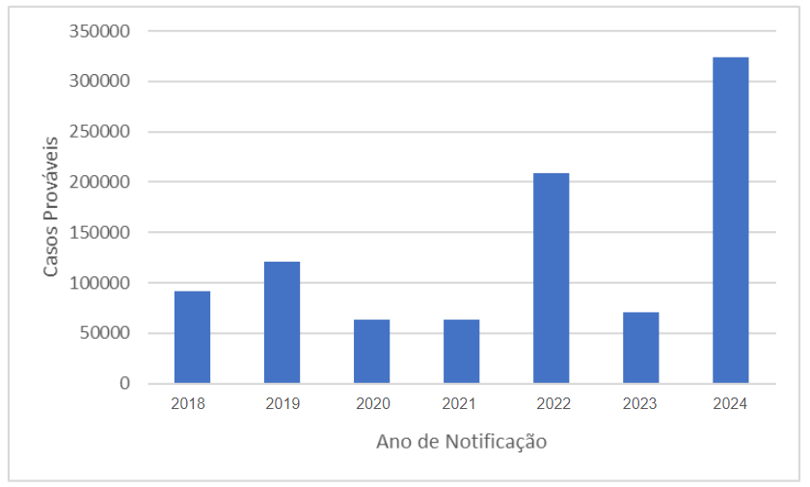

Fonte: Ministério da Saúde - Sistema de Informação de Agravos de Notificação (SINAN).

Foi possível observar uma alta curva de casos nos meses de março a maio, meses de um elevado índice pluviométrico e temperaturas adequadas para a eclosão dos ovos do mosquito *Aedes aegypti,* já que, a faixa de temperatura entre 21ºC e 32ºC se torna favorável para o desenvolvimento e entre 32ºC e 34ºC apresenta uma potencialidade máxima ao desenvolvimento (Baracho, 2013).

Gráfico 2: Casos prováveis de dengue no estado de Goiás segundo mês de notificação

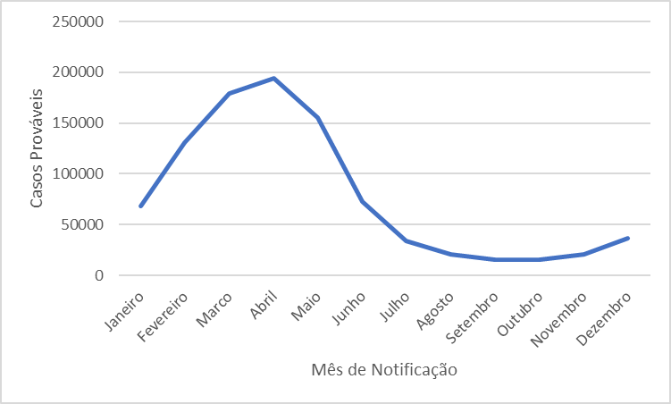

Fonte: Ministério da Saúde - Sistema de Informação de Agravos de Notificação (SINAN).

Entre os casos confirmados, utilizou-se a variável critério de confirmação. Foi analisado que a maioria dos casos foi confirmado pelo critério clínico-epidemiológico, totalizando 564.249. Encontraram-se também números sobre confirmação laboratorial, em investigação e ignorado ou branco (DATASUS, 2024).

Tabela 1: Casos prováveis de dengue no estado de Goiás segundo critério de confirmação

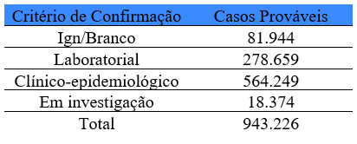

Fonte: Ministério da Saúde - Sistema de Informação de Agravos de Notificação (SINAN).

Foi percebido um elevado número de pacientes que evoluíram para cura, representando 812.469 casos, e 864 casos de óbitos pelo agravo notificado. No ano de 2022 e 2024 foram registrados maiores números de óbitos pelo agravo notificado, totalizando 178 e 380, respectivamente (DATASUS, 2024).

Tabela 2: Casos prováveis de dengue no estado de Goiás segundo evolução da doença

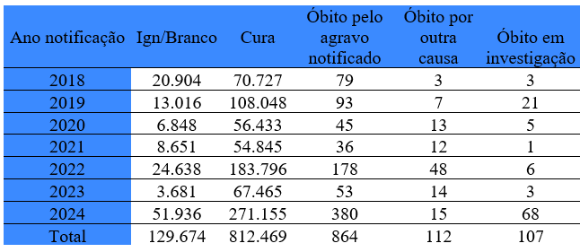

Fonte: Ministério da Saúde - Sistema de Informação de Agravos de Notificação (SINAN).

A última variável utilizada foi necessidade de hospitalização segundo sexo dos pacientes. Foi possível observar maior incidência de casos no sexo feminino, que representou 54,95%. Dentre essas, ocorreu hospitalização em 24.849 das pacientes. Nos homens, em 20.144 ocorreu hospitalização (DATASUS, 2024).

O maior número de casos no sexo feminino pode ser explicado pelo fato de que uma parte da rotina das mulheres é destinada aos serviços domésticos, que consequentemente passam mais tempo em suas residências e aumentam o tempo de exposição ao vetor (Guimarães et al, 2024).

Tabela 3: Casos de hospitalização por dengue no estado de Goiás segundo sexo

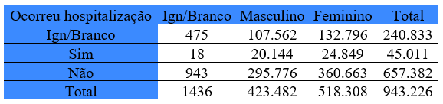

Fonte: Ministério da Saúde - Sistema de Informação de Agravos de Notificação (SINAN).

**CONCLUSÃO:**

Este estudo detalhou a evolução epidemiológica da dengue no estado de Goiás entre 2018 e 2024, revelando um total de 943.226 casos confirmados, com um pico significativo em 2024. A alta incidência observada nos meses de março a maio está fortemente correlacionada com as condições climáticas favoráveis à proliferação do *Aedes aegypti*, destacando a importância de monitorar e controlar esses fatores ambientais para mitigar surtos futuros.

Os dados indicam que a maioria dos casos foram confirmados por critério clínico-epidemiológico, o que reforça a eficácia desses métodos de diagnóstico na identificação da doença. Além disso, a análise revelou um número considerável de pacientes que evoluíram para a cura, embora o número de óbitos seja uma preocupação, especialmente nos anos com picos de casos. A predominância de casos no sexo feminino e a maior taxa de hospitalização entre mulheres sugerem que fatores relacionados ao comportamento e exposição ao vetor podem influenciar a gravidade da doença.

Para enfrentar os desafios impostos pela dengue, é essencial que as políticas de saúde pública adotem uma abordagem integrada que combine controle do vetor, monitoramento climático e educação comunitária. A colaboração entre autoridades de saúde, pesquisadores e a população é crucial para implementar estratégias eficazes e adaptativas. A análise contínua dos dados epidemiológicos permitirá uma resposta mais ágil e precisa, contribuindo para a redução da incidência e a melhoria da saúde pública no estado de Goiás.

**REFERÊNCIAS:**

BARACHO, R. Influência de Variáveis Meteorológicas Sobre a Incidência dos Casos de Dengue no Município de Areia-PB. Trabalho de Conclusão de Curso (Ciências Biológicas). Universidade Federal da Paraíba, Areia, 2013.

BRASIL. Ministério da Saúde. Banco de dados do Sistema Único de Saúde – DATASUS.

DIAS, L. *et al.* Dengue: transmissão, aspectos clínicos, diagnóstico e tratamento. Revista Medicina, Ribeirão Preto, v. 43, n. 2, p. 143-152, 2010.

FLORENZANO, B. *et al.* Análise Comparativa do Perfil Epidemiológico dos Casos de Dengue no Brasil Durante o Primeiro Trimestre dos Anos de 2023 e 2024: Um Estudo Ecológico. Brazilian Journal of Implantology and Health Sciences, v. 6, e. 8, p. 1459-1470, 2024.

GUIMARÃES, E. et al. O perfil epidemiológico de Dengue em Goiás, Brasil, entre 2014 e 2024. Brazilian Journal of Implantology and Health Sciences, v. 6, e. 3, p. 1475-1486, 2024.

LEITE, A. *et al*. Revisão das Principais Complicações da Dengue. Brazilian Journal of Implantology and Health Sciences, v. 6, e. 3, p. 167-175, 2024.

MINISTÉRIO DA SAÚDE. Diretrizes nacionais para prevenção e controle de epidemias de dengue. Secretaria de Vigilância em Saúde, Departamento de Vigilância Epidemiológica, Brasília, 2009.

MINISTÉRIO DA SAÚDE. Dengue : diagnóstico e manejo clínico : adulto e criança. Secretaria de Vigilância em Saúde e Ambiente, Departamento de Doenças Transmissíveis, Brasília, e. 6, 2024.

MINISTÉRIO DA SAÚDE. Monitoramento das arboviroses e balanço de encerramento do Comitê de Operações de Emergência (COE) Dengue e outras Arboviroses 2024. Boletim Epidemiológico, Secretaria de Vigilância em Saúde e Ambiente, v. 55, n. 11, 2024.

NASCIMENTO, L. *et al.* Caracterização dos casos suspeitos de dengue internados na capital do estado de Goiás em 2013: período de grande epidemia. Epidemiologia e Serviços de Saúde, Brasília, v. 24, n. 3, p. 475-484, 2015.

PAES, N. *et al.* Avaliação da qualidade dos dados populacionais e cobertura dos registros de óbitos para as regiões brasileiras. Revista de Saúde Pública, v. 33, n. 1, p. 33-43, 1999.

TEIXEIRA, L. *et al*. Persistência dos sintomas de dengue em uma população de Uberaba, Minas Gerais, Brasil. Caderno de Saúde Pública, Rio de Janeiro, v. 26, n. 3, p. 625-630, 2010.